建行龙卡云通卡
四重好礼享不停·便捷实用更贴心
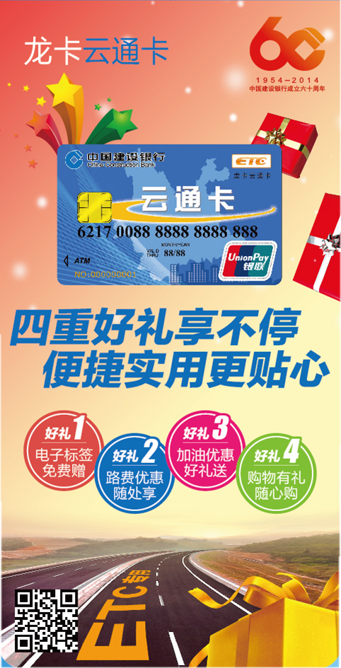
ETC时代来临，您还在为高速公路收费站的排队拥堵发愁吗？
建行龙卡云通卡是一张集银行金融借记功能和高速公路通行缴费功能的复合金融IC卡，配合电子标签使用可免停车通行ETC车道。
一卡在手，畅行无忧，三秒过站，绿色低碳。
安全用卡小提示:建行龙卡云通卡也是一张功能齐全的银行卡，不过高速公路时请将卡片从电子标签中取下并妥善保管。

龙卡云通卡手续简单、充值方便，赶快带上您的身份证和行驶证到昆明、玉溪、楚雄地区建行各网点申办吧！现在办理还有众多惊喜优惠等着您！


预存2000元通行费即可获赠价值350元的电子标签。数量有限，先到先得。

使用龙卡云通卡可享受9.5折的高速公路通行费优惠。

2014年12月1日至2015年3月31日，龙卡云通卡持卡人凭加油优惠活动二维码到中石油指定加油站插卡消费享受8到9折加油优惠，用卡优惠挡不住！

活动期内，开通龙卡云通卡后将在一个月内收到建行加油优惠活动的二维码，凭二维码到指定加油站，使用龙卡IC云通卡插卡加油时可享受9折优惠，优惠金额100元封顶，每个二维码限用一次。

活动期内，根据用卡情况每月均有机会获赠加油优惠活动二维码，凭二维码到指定加油站，使用龙卡IC云通卡插卡加油时，可享最高8折加油优惠。优惠金额100元封顶，每个二维码限用一次。

即日起持龙卡云通卡插卡消费还可享受多重购物钜惠。
- 百货购物赢大奖
在昆明市金格百货和万达百货，持龙卡云通卡单笔消费满620元即有机会赢取50元购物卡一张。
- 超市优惠不停享
在昆明市华润万家超市，持龙卡云通卡单笔消费满100元即有机会赢取20元超市购物券一张。
- 周末观影乐不停
活动期间每逢周五、周六、周日，龙卡云通卡持卡人可在昆明市万达影院（西山万达店、同德广场店）购买指定优惠套餐，套餐含两张电影票（2D/3D通用）、两杯小可乐和一份爆米花仅售62元。
- 元祖食品6折享
在昆明市元祖食品，持龙卡云通卡单笔消费满50元立减20元。
- 五星电器送好礼
在五星电器指定门店，持龙卡云通卡单笔消费满1000元即有机会赢取价值50元精美小家电一份。
- 玩转美食吃货有礼
在昆明市蔼若春、大滇园、伊天园、宣威杀猪饭、新人人、禾绿、味彩、蟹屿螺洲、台北帮厨、老东粥皇、拿渡、Basil café、屋企汤馆、诸葛烤鱼等餐饮商户中，使用龙卡云通卡插卡支付单笔满100元有机会享立返20元的优惠；单笔满400元有机会享立返100元的大奖，每卡每天仅限一次。

使用便捷，优惠多多，心动不如行动，快带上您的身份证和行驶证到昆明、玉溪、楚雄地区建行各网点申办吧！为方便业务办理，建行还专门设立了首期8个ETC一站式网点为您提供一站式的贴心服务：
昆明北部 | 建行颐园支行旗舰店 | 昆明市白云路470号 | 0871-65614287  0871-65095342
昆明城区 | 建行云南省分行营业部 | 昆明市五华区金碧路306号建行大厦 | 0871-63060805  0871-63060815
昆明北部 | 建行昆明和谐世纪支行 | 昆明市小康大道278号 | 0871-65302569
昆明东部 | 建行昆明东聚支行 | 昆明市官渡区官渡园东聚建材城西区1幢2号 | 0871-67368502
昆明西部 | 建行昆明茭菱中路支行 | 昆明市五华区茭菱路332号 | 0871-65426179  0871-65426174
昆明南部 | 建行昆明佳湖支行 | 昆明市前新路中林佳湖新城1幢附1号 | 0871-64583328
玉溪 | 建行玉溪玉兴路支行 | 玉溪市红塔区玉兴路66号 | 0877-2034134
楚雄 | 建行楚雄开发区分理处 | 楚雄市开发区德江路126号 | 0878-3397300
首期优惠活动加油站：
加油站 | 地址 | 电话
昆明西园加油站 | 昆明市五华区西苑路与人民路交叉口昆明电视台旁 | 0871-68255667
昆明小菜园加油站 | 昆明市学府路与小菜园立交桥交叉处 | 0871-65139211
昆明白云加油站 | 昆明市盘龙区白龙路488号佳园小区旁 | 0871-65637854
昆明东兴加油站 | 昆明市官渡区贵昆路49号海伦国际小区旁 | 0871-67216267
安宁建南加油站 | 安宁市大屯新区中华路与安八路路口 | 0871-68692113
楚雄鹿城南路加油站 | 楚雄市鹿城南路万家坝（供排水公司旁） | 0878-3211402
玉溪东风加油站 | 玉溪市红塔区二环路与棋阳路延长线交叉口 | 0877-2610481

更多活动加油站陆续开放中，敬请期待……

